INOVASI DALAM SISTEM ANTRIAN TOKO MODERN

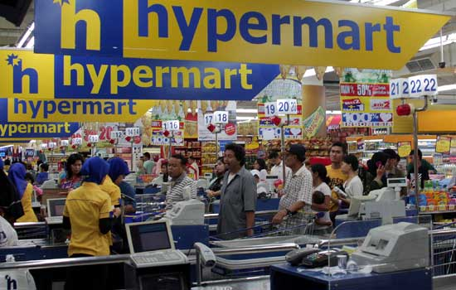

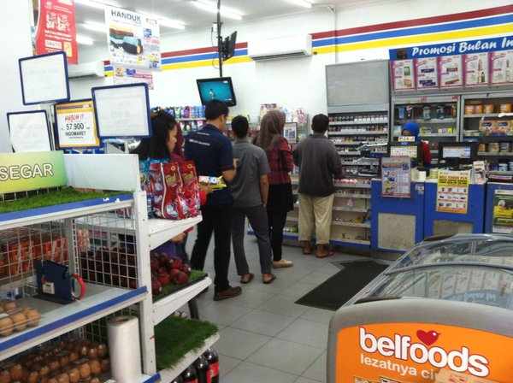

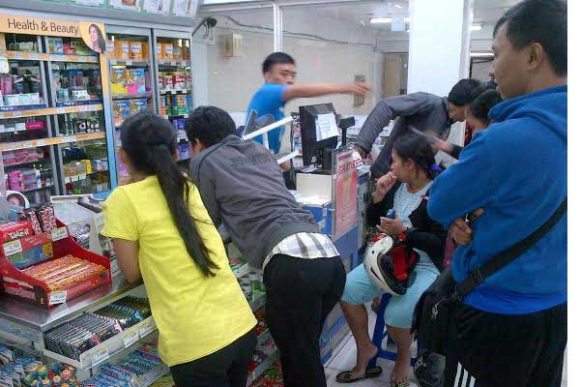

1. Problem

Dalam era modern dewasa ini, masyarakat Indonesia menunjukkan perkembangan sifat konsumerisme. Karakteristik konsumerisme masyarakat Indonesia ditunjukkan lewat kegemaran untuk membelanjakan uang pada kebutuhan keluarga. Meningkatnya sifat konsumerisme ini dapat dilihat melalui penelitian oleh Otoritas Jasa Keuangan   
(OJK) pada tahun 2015. Menurut penelitian tersebut, *Marginal Propensity to Save* (MPS) masyarakat terus menurun dalam 3 tahun terakhir dan sebaliknya, *Marginal Prosperity to Consume* (MPC) terus naik. Melalui kedua indikator tersebut dapat disimpulkan bahwa masyarakat Indonesia lebih memilih membelanjakan uang dari pada menabungnya.

Untuk memenuhi kebutuhan hidup sehari – hari, masyarakat pada umumnya memanfaatkan transaksi di toko modern. Kebisaan ini ditunjang dengan banyaknya jumlah toko modern, baik minimarket ataupun supermarket. Per 2015, terdapat sejumlah kurang lebih 30 ribu gerai toko modern yang ada di Indonesia, dan diperkirakan akan terus bertambah. Meskipun jumlah gerai yang tersedia saat ini sudah cukup banyak, namun tidak menutup kemungkinan terjadinya antrian. Untuk menyelesaikan permasalah antrian, terdapat beberapa usulan perubahan yang dapat dipertimbangkan.

1. Idea

Usulan perubahan untuk masalah antrian merupakan pengembangan dari inovasi serupa yang sudah ada. Beberapa referensi yang menjadi rujukan kami saat melakukan diskusi adalah “Amazon Go” di Amerika Serikat, gerai makanan cepat saji “Genki Sushi” dari Jepang dan beberapa gerai local di China. Hal-hal lainnya diperoleh lewat pengamatan perilaku konsumen Indonesia serta hasil diskusi kelompok.

1. Alternative

* Aplikasi *Smartphone,* Sistem RFID, dan *QR Code*

Inovasi dasar yang dapat dilakukan adalah pengintegrasian aplikasi *smartphone*, RFID, dan *QR code* di dalam sistem supermarket. Tidak dapat dipungkiri bahwa masyarakat modern pada umumnya tidak terlepas dari smartphone dan berbagai aplikasinya. Melihat fakta tersebut, dibutuhkan aplikasi pada *smartphone* yang akan menjadi dasar dari inovasi lainnya. Aplikasi ini akan memiliki fitur dasar berupa pemesanan produk, pembayaran, serta pengumpulan data dan informasi. Setiap produk yang dijual akan dilengkapi RFID, serta terdapat *QR code* pada *display* setiap produk. RFID berguna untuk mempermudah dalam proses pencatatan barang dan pembayaran, selain itu dapat menambah tingkat keamanan toko. *QR code* berguna untuk memberikan informasi mengenai suatu produk kepada pelanggan, dapat pula digunakan sebagai cara memesan barang melalui aplikasi.

* *Smart cashier*

Melalui aplikasi dan RFID, konsumen tidak perlu menunggu lama untuk menunggu kasir memproses barang melalui *scanner*. Konsumen hanya perlu menempatkan barang belian ke mesin pendeteksi RFID, dan menggunakan aplikasi dalam pembayaran. Konsumen dapat berbelanja tanpa perlu antri dan menunggu waktu lama.

* *Personal Buyer*

*Personal buyer* adalah layanan yang ditawarkan oleh *aplikasi smartphone*. *Personal buyer* akan menganalisa data-data pembelian konsumen yang telah tercatat dan akan memberikan saran barang yang dapat dibeli. Kemudahan lainnya adalah aplikasi tersebut dapat mengatur daftar keperluan belanjaan konsumen dan mengajukan opsi beli setiap bulan atau minggunya, sesuai data waktu pembelian. Kemudahan ini memudahkan konsumen untuk mengatur *supply* keperluan rumah tangga secara efisien. Fitur ini dapat diintegrasikan dengan layanan pengiriman barang online seperti “Go-Jek” sehingga lebih memudahkan pelanggan.

Terdapat pula fitur untuk membantu konsumen yang datang langsung ke supermarket. Jika konsumen mengalami kesulitan atau terburu-buru untuk mengambil suatu barang, maka mereka hanya perlu melakukan *search* barang lewat aplikasi. Aplikasi tersebut akan menunjukkan detail barang, termasuk penunjuk arah yang mengarah ke lokasi barang. Prinsip fitur ini serupa dengan *google map* dan menggunakan GPS sebagai alat bantu.

* *Market x Tech*

Konsep *market x tech* merupakan konsep belanja yang sangat santai dan menyenangkan. Melalui perubahan ini, konsumen dapat memilih produk semudah memilih menu makan di restoran. Konsumen hanya perlu duduk di tempat tungggu, lalu memilih barang melalui *gadget* atau layar yang sudah disediakan. Keuntungan lain yang diperoleh saat menerapkan sistem ini adalah, pengunjung tidak perlu repot mencari dimana letak barang yang diinginkan. Pengunjung juga dapat membandingkan kualitas barang melalui *review* yang tersedia.

* *Supermarket Walk/Drive-Thru*

Alternatif ini ditujukan untuk kostumer yang hendak melakukan belanja secara cepat. Konsumen akan melakukan pemesanan pada aplikasi, selain itu menentukan metode pengambilan lewat jalan kaki atau menggunakan kendaraan. Aplikasi konsumen akan mendapatkan *QR code* setelah melakukan konfirmasi. Barang yang dipesan akan disiapkan oleh mesin otomatis dan akan ditempatkan di suatu penyimpanan. Konsumen hanya perlu melakukan *scan* *QR code* yang telah diterima, dan pembayaran akan segera dilakukan lewat aplikasi. Mesin akan mengambil barang yang dipesan dan konsumen dapat langsung meninggalkan supermarket.

1. Decision Making

* Aplikasi *Smartphone, RFID,* *QR Code,* dan *Smart Cashier*

Pengintegrasian alat-alat tersebut merupakan dasar perubahan adanya otomasi dalam industri *supermarket*. Otomasi akan mengurangi waktu tunggu, mengurangi resiko kesalahan manusia, dan lebih aman terhadap pencurian. Sistem ini akan menjadi dasar dalam pengembangan inovasi-inovasi lainnya, oleh karena itu harus menjadi perubahan pertama yang dihadirkan dalam industri *supermarket*.

* *Personal Buyer*

*Personal buyer* akan memanfaatkan pengolahan data konsumen dan melihat jenis barang yang dibutuhkan atau menjadi favorit pelanggan. Fitur ini dapat membantu berbagai jenis pelanggan dan menentukan barang terbaik yang dapat mereka dapatkan. Kategori barang terbaik ini dapat disesuaikan oleh pengguna sendiri, sehingga tidak akan menghilangkan aspek pengambilan keputusan dari sang pengguna.

* *Supermarket Walk/Drive-Thru*

Sebagai manusia modern, masyarakat telah terbiasa dalam tempo hidup yang cepat sehingga tidak mau menghabiskan waktu untuk menunggu. Oleh karena itu, dihadirkan konsep layanan yang cepat dan mudah bagi konsumen yang memiliki mobilitas tinggi. Meskipun begitu, fitur ini juga dapat dimanfaatkan oleh semua orang karena mudah dan cepat. Fitur ini juga dapat didukung oleh “*personal buyer”,* karena alternatif yang ada merupakan runtutan ide yang saling berhubungan. *Personal buyer* dapat membantu dengan menyediakan daftar barang belanjaan periodik konsumen dan menampilkan barang yang menarik sesuai selera konsumen. Kemudian aplikasi akan memberikan arahan konsumen menuju supermarket yang telah memproses permintaannya.

1. Application

Pengaplikasian ide ini dapat dilakukan secara bertahap, karena telah dirancang sebagai ide berkelanjutan. Untuk mengimplementasikan *Supermarket Walk/Drive-Thru,* sebagai contoh,diperlukan aplikasi *smartphone*, RFID, *QR code* dan *smart cashier* serta dianjurkan untuk memiliki fitur *personal buyer.* Oleh karena itu, pengaplikasian yang diperlukan dapat dimulai dari integrasi sistem aplikasi *smartphone*, RFID, *QR code*, dan s*mart cashier.*

C:\Users\katsu\Downloads\Untitled Diagram (3).png

Model Fitur *Supermarket Walk/Drive-Thru*

Pada model di atas, dapat diketahui sistem *Supermarket Walk/Drive-Thru* secara garis besar. Melalui aplikasi *smartphone*, konsumen dapat menentukan barang yang ingin dibeli. Mesin akan mengambil barang di bagian R, dan akan ditempatkan di C. Konveyor akan mengarahkan barang ke ruangan lain, dan mesin di ruangan tersebut akan menempatkan barang di S sesuai identitas konsumen (nomor storage). Mesin di S juga akan melakukan packing. Konsumen akan melakukan pembayaran di panel, kemudian dapat mengambil barang yang sudah dipesan di meja S. Konsep yang serupa dapat diterapkan untuk pejalan kaki, sehingga proses ini mudah dan cepat.